План-конспект урока по геометрии с учащимися 8 класса
Тема: Пропорциональные отрезки в прямоугольном треугольнике.
Тип урока: комбинированный урок с открытием нового знания
Тема: Пропорциональные отрезки
Методы обучения: наглядный, словесный, исследовательский, проблемно-поисковый.
Формы организации познавательной деятельности: индивидуальная, фронтальная.
Основное содержание урока
Цели: создание условий для осознания и осмысления понятия «среднее пропорциональное», совершенствования умений находить пропорциональные отрезки с опорой на подобие треугольников, проверки уровня усвоения знаний и умений по теме.
Образовательные:
мотивировать учебную деятельности через осознание учащимися практической значимости применения знаний по геометрии; вырабатывать навыки решения задач практического содержания;
Развивающие:
развивать интерес к изучению геометрии; развивать память, внимание, логическое мышление и речь учащихся; развивать логическое и пространственное воображение, интуицию обучающихся; формировать умения чётко и ясно излагать свои мысли; совершенствовать графическую культуру.
Воспитательные:
вырабатывать целеустремлённость, организованность, навык самостоятельности в процессе решения задач; воспитывать культуру общения в микрогруппе, воспитывать чувство, взаимной ответственности за результаты учебного труда, умения принимать решения и нести за них ответственность; прививать чувство самокритичности в оценке своей работы наряду с чувством уверенности в правильности ее выполнения; воспитание познавательного интереса к предмету.
Задачи педагога:
Развивать творческое мышление; устанавливать связь с жизненным опытом ребенка формировать новые способы действий, развивать эмоциональную сферу, творческое мышление; установить соответствие между сторонами прямоугольного треугольника, высотой, к гипотенузе и отрезками гипотенузы; ввести понятие среднего пропорционального; формировать умения применять полученные знания к решению задач.
Ожидаемые результаты:
Личностные:
- Умение математически грамотно излагать мысли.
- Умение распознавать некорректные высказывания.
Метапредметные:
- Умение планировать свою деятельность по решению учебной задачи.
- Умение строить цепочку логических рассуждений.
- Умение давать словесную формулировку факту, записанному в виде формул
Предметные:
- Умение находить подобные треугольники и доказывать их подобие.
- Умение выражать катеты прямоугольного треугольника и высоту, проведенную из вершины прямого угла, через отрезки гипотенузы.
- Умение читать математическую запись, используя «среднее пропорциональное».
Используемые образовательные технологии:
информационно-коммуникативная технология, эвристическая, проблемно-диалоговая технология, здоровьесберегающая технология.
Ресурсы:
интерактивная доска, проектор, компьютер, телефон андроид с системой голосового поиска Google, цветной прямоугольный треугольник из картона, сувенир матрешка, учебник «Геометрия 7-9» Л. С. Атанасян, учебная презентация.
Ход урока
1. Организационный этап. Организация внимания, волевая саморегуляция.
Учитель: Проведем в отведенное время (1мин) аукцион знаний по поиску теоретической информации при чтении геометрического рисунка (слайд). Учащимся раздаются рабочие листы к уроку на два варианта.
По окончании времени подводится итог и определяется победитель (ли) по максимальному количеству ответов учеников, (заслушиваем ответы ученика (ов) победителя (ей) аукциона).
2. Фронтальный опрос по заготовленным вопросам (слайд)
Какие виды треугольников вам известны;
Какие фигуры называются подобными, (в жизни называем похожие)
Дайте определение подобных треугольников;
Как читается первый (второй, третий) признак подобия треугольников;
Какие стороны называются сходственными;
Назовите сходственные стороны по заданному рисунку;
Что такое коэффициент подобия;
Чему равно отношение площадей подобных треугольников;
Какой треугольник называется прямоугольным;
Какие стороны называются катетами и гипотенузой.
3. Актуализация знаний
Учитель: Ребята, вы знаете, что я очень люблю путешествовать. А какое у вас отношение к путешествиям (Ответы обучающихся).
Учитель: Что означает слово отношение? (Ответы обучающихся)
Учитель: В словаре Ожегова отношение определяется, как взаимная связь между
различными величинами, предметами и действиями. А что значит отношение в
математике? (Ответы обучающихся).
Постановка проблемы
Учитель: Из курса биологии, анатомии, вы знаете, что человек без еды может прожить несколько недель, без воды несколько дней, а без чего не может прожить больше 5 минут. Почему? (ответ без воздуха, потому, что в организме нет запаса кислорода), (слайд )
Учитель. Каковы отношения организма человека и внешней среды? (Ответ, из внешней среды поступает постоянно кислород).
Учитель. Поговорка “Это нам нужно как воздух!” выражает особую потребность организма в воздухе. Сопоставить с данной поговоркой и выразить значение понятия подобия для планиметрии. (Ответ, понятие отношений сторон треугольников нужно как воздух в подобиях).
Учитель. Давайте вспомним, что это за отношения? (слайд)
Что называют отношением двух отрезков? (ответ, это отношение их длин)
Что означает отношение АВ и СD равно 2 : 7. О чем это говорит?
Учитель: Вывод. Отношение –это результат деления одной величины на другую.
Учитель: предлагаю задачу
Учитель. Могут ли отношения длин отрезков быть равными? Могут.
Задача: Расстояние от дома до беседки 12 м, до колодца 15 м, до бассейна 8 м, а
до мангала 10 м.
Найдите отношение первой величины ко второй, а третьей к четвёртой.
Учитель: Что можно сказать о правых частях равенства? (Они равны.)
Учитель: Какой можно сделать вывод о левых частях? (Они также будут равны.)
Учитель: У нас получилось равенство двух отношений. Как называется равенство
двух отношений? (Пропорция.)
Учитель: Как же можно назвать отрезки, входящие в пропорцию? (Пропорциональные.)
Учитель. Когда говорят, что отрезки АВ и СД пропорциональны отрезкам А₁В₁ и С₁Д₁.
Учитель: Сформулируйте тему нашего урока. (Пропорциональные отрезки)(обучающиеся записывают тему урока «Пропорциональные отрезки»)
3. Мотивация
С пропорциями имели дело древние строители. С помощью пропорций в Вавилоне рисовали планы городов. После того, как при раскопках сверили эти планы с самими раскопками, выяснили, что планы выполнены с большой точностью. Древнегреческие математики очень искусно преобразовывали пропорции, доказывали с их помощью самые сложные утверждения, решали самые сложные задачи. Да и в наше время правильным пропорциям уделяется не мало отраслей, включая не только физику, химию, астрономию, но и в архитектуре, медицине, инженерии и даже в искусстве.
Вот для примера возьмем истинно русскую игрушка, которая пользуется огромной популярностью за рубежом. Как вы думаете что это. Да конечно это матрешка, давайте проверим так ли это на самом деле. Матрёшка не просто русская игрушка, она олицетворяет весь наш народ с его широкой душой, яркими красками и дружными семьями. Изготовить матрёшку непросто. Это под силу только мастерам. Как вы думаете почему? (Ответы обучающихся) Потому, что матрёшку делают соблюдая строгие пропорции. Проверим (Слайд). Два ученика выходят к доске и проверяют два варианта. Остальные учащиеся решают тест.
1 вариант находит длину АВ и СD в единичных отрезках, а затем их отношение.
2 вариант находит длину МN и РК в единичных отрезках, а затем их отношение.
Учитель: Какой можно сделать вывод? (В основе изготовления матрёшки лежат пропорциональные отрезки)
Учитель: Где в жизни встречаются пропорциональные отрезки? (ответы обучающихся)
3. Тест Истина или Ложно
4. Первичное закрепление
Учитель: Помогите мне принять решение, я приобрел новую мебель, а теперь хочу приобрести телевизор. Изучив технические параметры телевизоров, я узнал, что высота телевизора относится к длине телевизора как 3:4. Расстояние между стенками 125 см. Когда я пришел в магазин, то обнаружила, что телевизоры разделены на группы по длине диагонали, которая выражена в дюймах. Я хотел бы взять телевизор, диагональ которого 60 дюймов. Поместится ли этот телевизор в мою стенку?
Решение: Дано: АВСD прямоугольник АС:АВ = 3:4. ВС = 60 дюймов.
Найти: АС, АВ.
Решение. Т.к. АВСD прямоугольник, то треугольник АВС прямоугольный,
Пусть х длина одной части, тогда АС = 3х, АВ = 4х, значит ВС = 5х дюймов (т.к. этот треугольник египетский). ВС²= 25, х²= 3600. х = 12
Значит, АС = 36 дюймов, АВ = 48 дюймов.
С помощью голосового поиска Google обучающие определяют, что 1 дюйм =2,54см.
АС = 36•2,54 = 91,44(см) АВ = 48•2,54 = 121,92 (см)
121,92 <125, значит, телевизор поместится.
Учитель: Оказывается пропорциональные отрезки уютно расположились в треугольнике.
Разминка
Верю не верю (верим поднимаем правую руку, не верим левую)
1. Два равнобедренных треугольника подобны
2. Периметры подобных треугольников равны
3. Площади подобных треугольников равны
4. Любые два равносторонних треугольника подобны.
5. Любая диагональ прямоугольника разбивает его на два прямоугольных треугольника.
Покажите мне жестами и движениями как вы:
- Как живете?
- Как идёте?
- Как бежите?
- Ночью спите?
- Как даёте?
- Как берёте?
- Как шалите?
- Как грозите?
- Как сидите?
- А геометрию как знаете?
4. Предлагаю провести Квест – поиск, решение умственных задач для продвижения по сюжету, а искать мы будем Пропорциональные отрезки.
При решении задач чаще всего мы рассматривали остроугольные и тупоугольные треугольники ну и прямоугольные треугольники содержат много интересного и сегодня мы это свами узнаем.
А актуальность данной темы состоит в том, что при подготовке к ЕГЭ встречаются задачи, в которых применяются формулы средних величин. Умение решать задачи на применение признаков подобия широко используется и не только в геометрии.
1. этап нашего квеста это разминка
2. этап Работаем по группам
Группа № 1
По заранее заготовленному чертежу прямоугольного треугольника (рисунок 1)
1.Доказать подобие «левого» и «правого» прямоугольных треугольников.
2.Записать пропорциональность катетов.
3.Выразить из пропорции высоту.
Группа № 2
По заранее заготовленному чертежу прямоугольного треугольника (рисунок 1)
1.Доказать подобие «левого» и «большого» прямоугольных треугольников.
2.Записать пропорциональность сходственных сторон.
3.Выразить из пропорции ВС.
Группа № 3
По заранее заготовленному чертежу прямоугольного треугольника (рисунок 1)
1.Доказать подобие «правого» и «большого» прямоугольных треугольников.
2.Записать пропорциональность сходственных сторон.
3.Выразить из пропорции АС.
Группа №4 Ваша задача, используя учебник найти где находится материал по вопросу отношений пропорциональных отрезков в прямоугольном треугольнике в учебнике, изучит материал и вставить пропущенные слова в рабочей карте.
Выходят к доске и доказывают
Во всех трех заданиях мы с вами составили некоторые отношения. Как можно назвать элементы, входящие в эти отношения. Ответ: пропорциональные отрезки.
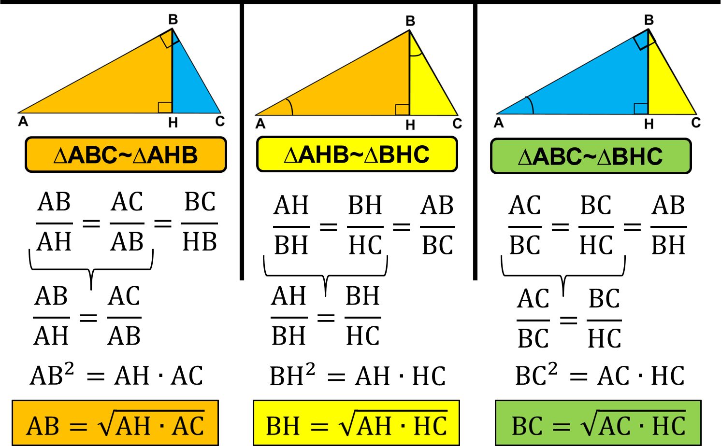

Познание
А сейчас прежде чем продолжим работать дальше с пропорциональными отрезками некоторые новые понятия и обозначения.
Что называется средним арифметическим двух чисел?
Запишите формулу для среднего арифметического чисел m и n.
Ответ: Среднее арифметическое чисел m и n называется число а, равное (m+n)/2 .
И вы все считаете, что именно так выставляют Вам учителя оценки, сейчас покажу, как я выставляю, та как мы изучаем геометрию то я использую при расчете не среднее арифметическое о среднее геометрическое или его еще называют среднее пропорциональное.
4 группа формулирует определение среднего геометрического двух чисел: число a называется средним геометрическим (или средним пропорциональным) для чисел m и n, если выполняется равенство.
Также 4 группа дает определение высоты и катета прямоугольного треугольника.
Классическими средними значениями, составленными из двух положительных чисел a и b, принято считать: среднее арифметическое, среднее геометрическим, среднее гармоническое и среднее квадратичное.
3 Этап апробирование (слайд)
4. Этап прокачка (слайд)
5. Этап испытания (слайд)
– Подведем итог урока. С каким свойством высоты прямоугольного треугольника, проведенной из вершины прямого угла, мы сегодня познакомились? (Высота прямоугольного треугольника, проведенная из вершины прямого угла, разделяет треугольник на два подобных прямоугольных треугольника, каждый из которых подобен данному)
– Какое новое математическое понятие изучили? (Понятие среднего пропорционального двух отрезков.)
– Продолжите предложение:
Высота прямоугольного треугольника, проведенная из вершины прямого угла, есть среднее пропорциональное между…(отрезками, на которые делится гипотенуза этой высотой)
Катет прямоугольного треугольника, есть среднее пропорциональное между… (гипотенузой и отрезком гипотенузы, заключенным между этим катетом и высотой)
– Где мы применяем изученные утверждения? (При решении задач)
8. Рефлексия (подведение итогов)
Провести этап рефлексии по сладу
Историческая справка О развитии практической геометрии в древней Руси.
Уже в XVI в. нужды землемерия, строительства и военного дела привели к созданию рукописных руководств геометрического содержания. Первое дошедшее до нас сочинение этого рода носит название «О земном верстании, как земля верстать». Оно является частью «Книги сошного письма», написанной, как полагают, при Иване IV в 1556 г. Сохранившаяся копия относится к 1629 г.
При разборе Оружейной Палаты в Москве в 1775 г. была обнаружена инструкция «Устав ратных, пушечных и "других дел, касающихся до военной науки», изданная в 1607 и 1621 годах и содержащая некоторые геометрические сведения, которые сводятся к определенным приемам решения задач на нахождение расстояний.
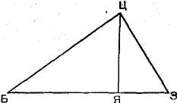
Вот один пример.
Для измерения расстояния от точки Я до точки Б (см. рис.) рекомендуется вбить в точке Я жезл примерно в рост человека. К верхнему концу жезла Ц прилагается вершина прямого угла угольника так, чтобы один из катетов (или его продолжение) проходил через точку Б. Отмечается точка 3 пересечения другого катета (или его продолжения) с землей. Тогда расстояние БЯ относится к длине жезла ЦЯ так, как длина жезла к расстоянию ЯЗ. Для удобства расчетов и измерений жезл был разделен на 1000 равных частей.

